绘 本 推 荐

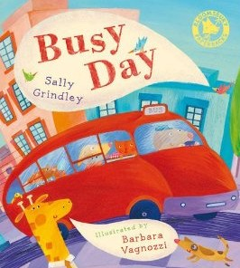
中文书名：《忙碌的一天》
英文书名：Busy Day
作 者：Sally Grindley
绘 者：Barbara Vagnozzi
出 版 社：Bloomsbury
代理公司：ANA
出版日期：2011年7月
页 码：32页
年 龄：3-5

内容简介：

一群动物朋友跳上了红色的卡车，这辆红色卡车将要带着他们开往海边。路途中他们会有什么样的有趣见闻呢？最后他们能否顺利到达目的地呢？让我们一同跟随他们开始这次旅行吧！

这次众人期待的旅途并不是一帆风顺的，一开始，轮胎就被扎破了。而在大家的共同努力下，他们开始了这次去往海边的旅行。在旅途中，大家见到了许多特别的景和事——他们首先看到了一辆黄色大收割机在田地里收割，目睹了一辆装满草卷的拖拉机，还看到了盘旋在天空中绿色的直升飞机和橙色的热气球，还遇见了正在修建房屋的工人……这一切的景象都让大家感到新奇和愉悦！最后大家终于来到了海边，他们一起冲浪、玩沙雕、在水中嬉戏……直到夜晚来临。大家又重新登上红卡车，踏上归途。这一天很忙碌，也很充实。

跟随这本书里的小动物，我们可以一起去经历一次奇妙的旅途！另外，本书的绘画色彩鲜艳跳跃、富有童趣，令人赏心悦目。

内文图画:
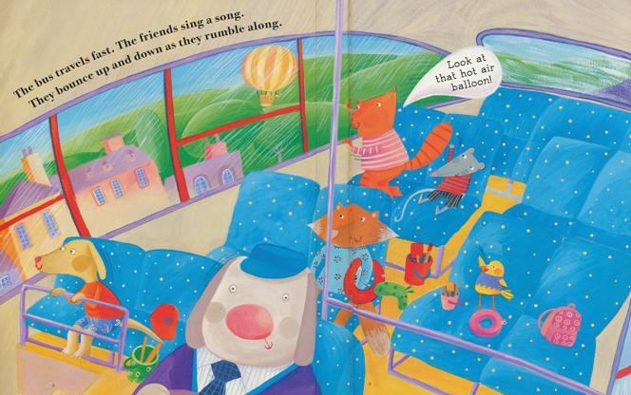

作者简介：

Sally Grindley 著名儿童绘本作家，同时也创作过面向年长的人的小说，其出版的作品曾获得过许多奖项，例如，她的《洒了的水》（Spilled Water） 获得Smarties Gold Medal。她目前居住在Chetenham.

Barbara Vagnozzi 著名儿童绘本画家，曾创作过多部作品，包括《两只坏鸟》 （Two Little Dicky Birds）、《两只小狗》（Two Little Puppy Dogs）、《小鸡快跑》（Run Little Chicken Run! ）等。目前她居住在意大利。

谢谢您的阅读！
请将回馈信息发至：黄家坤
安德鲁﹒纳伯格联合国际有限公司北京代表处
北京市海淀区中关村大街甲59号中国人民大学文化大厦1705室, 邮编：100872
电 话：010-82509406
传 真：010-82504200
Email：Jhuang@nurnberg.com.cn
网 站：Http://www.nurnberg.com.cn

